2024-2025人教版八年级物理《第七章 运动和力》同步基础巩固及解析
一、单选题：本大题共8小题，共16分。
1.下列运动不属于机械运动的是( )
A. 五四运动 B. 月亮升起来
C. 宇宙飞船在轨道上运行 D. 火车在平直的轨道上行驶
2.2019年1月3日，“玉兔二号”从停稳在月球表面的“嫦娥四号”上沿轨道缓缓下行，到达月球表面，如图所示，关于“玉兔二号”下行的过程，下列说法中正确的是
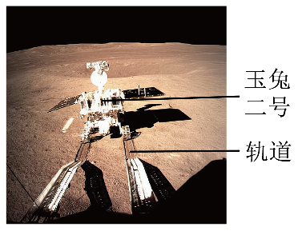
A. 若以月球表面为参照物，“嫦娥四号”是运动的 B. 若以月球表面为参照物，“玉兔二号”是静止的
C. 若以轨道为参照物，“玉兔二号”是运动的 D. 若以“嫦娥四号”为参照物，“玉兔二号”是静止的
3.如图所示，各物体受到的两个力中彼此平衡的是( )
A. 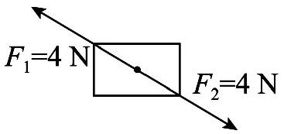 B. 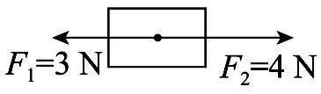
C. 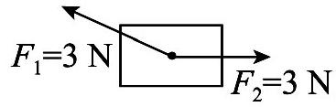 D. 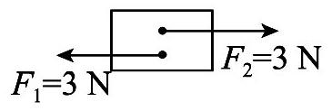
4.关于物体的惯性，以下说法正确的是( )
A. 高速飞行的子弹具有惯性，穿入木头静止后惯性消失
B. 驾驶员系安全带，是为了减小驾驶员的惯性
C. 物体静止时才具有惯性
D. 百米赛跑运动员到达终点不能马上停下来，是由于运动员具有惯性
5.如图所示，水平地面O点两侧粗糙程度不同，物体一直受到沿水平方向3N的力F，物体经过M点开始计时，每经过相同时间，用虚线框记录物体的位置，物体在MO段做匀速直线运动，物体在( )
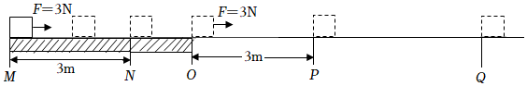
A. OQ段处于平衡状态 B. MN段的速度大于OP段的
C. MN段受到的摩擦力为3N D. MN段和OQ段所受到的摩擦力相等
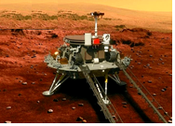
6.2021年5月15日，我国火星探测器“天问一号”着陆火星圆满成功，5月22日，“祝融号”火星车安全驶离“天问一号”着陆平台，顺利到达火星表面，如图所示。下列说法中正确的是( )
A. 火星车对火星表面的压力与火星表面对火星车的支持力是平衡力
B. 火星车在火星上所受的重力与火星表面对火星车的支持力是平衡力
C. 火星车对火星表面的压力小于火星表面对火星车的支持力
D. 火星车在火星上所受的重力与火星表面对火星车的支持力是相互作用力
7.如图所示实验装置，甲所受重力为16 N，乙所受重力为12 N，不计弹簧测力计自重，则系统静止时，弹簧测力计的示数是( )
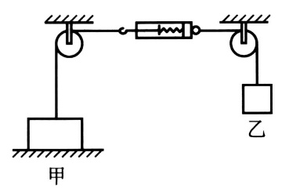
A. 6 N B. 12 N C. 4 N D. 48 N
8.在物理学中，力和运动的正确关系的得出，从亚里士多德到牛顿，历经两千多年。如图甲所示，水平地面上的物体，在水平向右的拉力作用下，从$t=0$时刻开始，物体的运动情况如图乙所示。对于这个过程中力和运动的描述正确的是$($ $)$
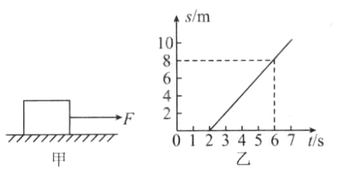
A. 该物体一直做匀速直线运动
B. $t=1s$时，若$F=3N$，则地面对物体的滑动摩擦力也为3N
C. 从$t=0$到$t=6s$的过程中，力F在逐渐增大
D. 物体做匀速直线运动阶段的速度为$2m/s$
二、填空题：本大题共7小题，共14分。
9.根据如图所示的公交车内的现象判断，公交车在运动过程中突然___________$($“加速”或“减速”$)$，乘客由于___________而向前倾倒。
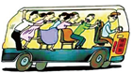
10.举重运动员正在赛场上激烈角逐最后一块举重金牌，只见某运动员拼尽全力，用力抓住杠铃，使劲向上拉，但杠铃纹丝未动。若杠铃重1000N，运动员向上拉杠铃的力是800N，则这两个力的合力是______ N，方向______；此时杠铃受到的合力为______ N。
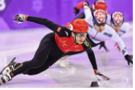
11.2022年2月5日，北京冬奥会短道速滑混合团体接力中国队摘得金牌，比赛中运动员过弯道的情景如图所示，以看台为参照物，运动员是______的$($选填“运动”或“静止”$)$，运动员的运动状态______$($选填“改变”或“不变”$)$，与通过直道时相比，同一个运动员在过弯道时具有的惯性______$($选填“变大”、“变小”或“不变”$)$。
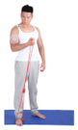
12.如图是肱二头肌的一种锻炼方法，脚踩住弹簧拉力器的一端，手向上拉另一端。踩住弹簧一端的脚______$($填“受”或“不受”$)$弹力；手越向上拉，手受到的弹力越______$($填“大”或“小”$)$；手对弹簧的拉力和弹簧对手的拉力是一对______$($填“平衡力”或“相互作用力”$)$。

13.一个物体放在水平地面上，若受到的水平拉力大于摩擦力，则物体将做____________运动；当物体运动过程中，突然撤去拉力，物体将做____________运动，此时物体受到的滑动摩擦力大小和原来相比，将_____________$($填“变大”“变小”或“不变”$)$。
14.竖直上抛一小球，小球上升和下降时都受到阻力作用$($不考虑空气对小球的浮力$)$，阻力小于重力且大小不变。若小球上升时受到的合力是$F_{1}$，下降时受到的合力是$F_{2}$，则$F_{1}$_________$F_{2}$。$($选填“大于”“等于”或“小于”$)$
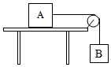
15.如图所示，物体A的质量为500g，物体B的质量为300g，用细绳将两物体连接，松手后，A恰能向右做匀速直线运动，则A受到的摩擦力大小为______ N，方向向______。若对 A施加一个方向水平向左的拉力使A向左做匀速直线运动，则拉力的大小为______ N。$(g$取$10N/kg)$
三、作图题：本大题共3小题，共6分。
16.如图甲，小丽站在商场的手扶电梯上，随梯匀速下楼，运动轨迹如图乙虚线所示。在图乙中画出小丽的受力示意图。$($图中“$⋅$”表示小丽$)$
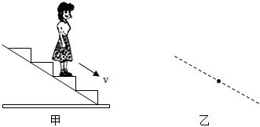
17.小白同学用斜向右上的拉力拉动物体向右做匀速运动，请在图中：
①画出绳子对手的拉力F，
②物块受到的摩擦力f。
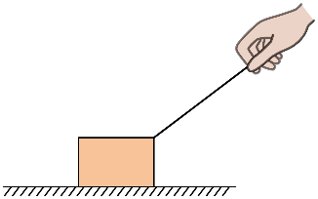
18.A、B两物块叠放在水平桌面上保持静止。
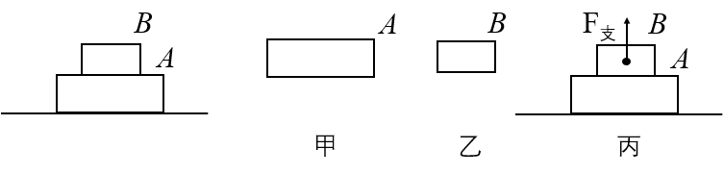
$(1)$在图甲、乙中，分别作出A、B的受力示意图。
$(2)$图丙中，已画出支持力$F_{支}$，请补充画出B对A压力$F_{压}$的示意图。
四、实验探究题：本大题共3小题，共18分。
19.小阳用如图所示的实验装置测量小车的平均速度。
$(1)$该实验中需要用______测量小车通过的路程 s，用______测量小车运动的时间 t，通过公式______求出平均速度 v。
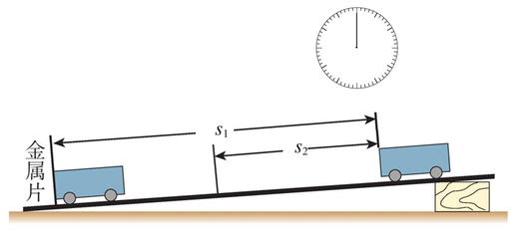
$(2)$实验中应该控制斜面的坡度较______$($选填“大”或“小”$)$，这样可以减小测量的误差。
$(3)$小车通过全程$s_{1}$所用的时间为$t_{1}$，通过上半段路程$s_{2}$所用的时间为$t_{2}$，则小车通过下半段路程的平均速度$v_{3}=$______$($用$s_{1}$、$s_{2}$、$t_{1}$、$t_{2}$表示$)$。
$(4)$如果在实验中小阳释放小车后才开始计时，则他测得的平均速度会______$($选填“偏大”或“偏小”$)$。
20.小秋为探究“运动与力的关系”，设计了如图$(a)$所示的斜面实验。让同一小车滑到接触面分别为毛巾、棉布和木板的水平面上，观察小车在水平面上滑行的距离。
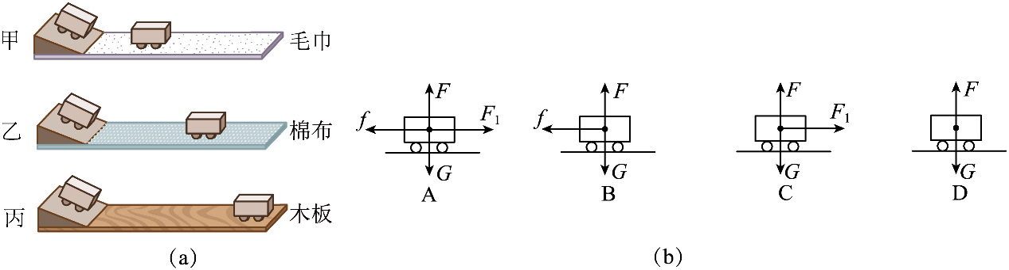
$(1)$为了使小车滑到水平面时的初速度相同，实验时应让小车从同一斜面的______由静止滑下，这种研究问题的方法是______$($填“微小量放大”“模型”或“控制变量”$)$法；
$(2)$比较甲、乙、丙三次实验，发现阻力越小，小车滑行的距离就越______$($填“远”或“近”$)$，说明小车运动的速度改变得越______$($“快”或“慢”$)$；
$(3)$图$(b)$是对在水平面上运动的小车进行受力分析，其中正确的是______；
$(4)$伽利略对类似的实验进行了分析，并进一步推测：如果水平面光滑，小车在运动时不受阻力，那么小车将在水平面上______，说明运动的物体______$($填”需要”或“不需要”$)$力来维持。
21.在“探究二力平衡的条件”实验中，小华选择了如图甲的装置，把小卡片两端用细线绕过滑轮，并挂上钩码。
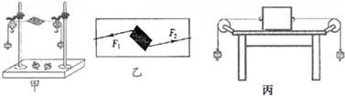
$(1)$当物体处于静止状态或__________状态时，认为它受到的力是相互平衡的。
$(2)$实验中选择小卡片的目的是__________$($选填“考虑”或“不考虑”$)$ 小卡片的重力。
$(3)$如图乙，当小卡片平衡时，小华将小卡片__________$($选填“翻转”或“旋转”$)$一个角度，松手后小卡片__________$($选填“能”或“不能$'')$平衡。实验中设计这一步骤的目的是为了探究相互平衡的两个力是否____________。
$(4)$在探究同一问题时，小明将木块放在水平桌面上，设计了如图丙所示的实验，物理老师认为小华的实验优于小明的实验。其主要原因是_____。
A、减少了摩擦力对实验结果的影响
B、小卡片是比较容易获取的材料
C、容易让小卡片在水平方向上保持平衡
D、小卡片容易扭转
五、计算题：本大题共2小题，共16分。
22.一辆汽车的总质量为5000kg，在水平路面上做匀速直线运动，受到的阻力是车重的$0.05$。问：$(g$取$10N/kg)$
$(1)$汽车受到地面的支持力为多大?
$(2)$汽车做匀速直线运动时，汽车牵引力为多大?
$(3)$汽车关闭发动机在水平路面上做减速运动，此时汽车受到的阻力是多大?
23.人工智能逐渐融入我们的生活，一些餐厅、饭店等餐饮场所使用送餐机器人送餐。如图所示是某餐厅的送餐机器人，其自身质量约为40kg，当该送餐机器人托着质量为5kg的物体送餐时，在$1min$内匀速直线运动72m，机器人受到的摩擦力约为其总重力的$0.08$倍。$(g=10N/kg)$
$(1)$求该送餐机器人自身的重力；
$(2)$此次送餐过程中，机器人的速度为多少$m/s$；
$(3)$此次送餐过程中，送餐机器人所受摩擦力的大小。
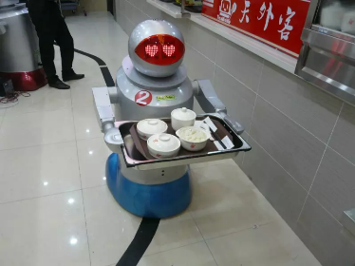
六、综合题：本大题共1小题，共10分。
24.阅读下列短文，回答问题
火星探测器“天问一号”
火星是太阳系中与地球最相似的行星，有大气，温度适宜，自转周期和地球相近，物体在火星表面受到的重力约为在地球表面重力的三分之一，人类对火星的探测具有重大的科学意义。
2020年4月24日，国家航天局宣布将我国火星探测任务命名“天问”，并将首个探测器命名为“天问一号”。“天问一号”将一次性完成“绕、落、巡”三大任务。“绕”，2021年2月10日19时52分，
“天问一号”探测器顺利进入近火点高度约400km，周期约10个地球日的大椭圆环火星轨道$($如图19所示$)$，成为我国第一题人造火星卫星。“落”；2021年5月15日7时18分，天问一号着陆巡视器成功着陆于火星乌托邦平原南部预选着陆区。这一过程，我国利用探月的技术积累，通过四个阶段实现着陆巡视器减速。第一阶段气动减速，给探测器来个急刹车；第二阶段降落伞减速，速度减至$324km/h$；第三阶段动力减速，探测器反推发动机点火工作，速度减至$3.6m/s$；第四阶段着陆缓冲，将探测器悬停在空中，对火星表面观察寻找合适的位置着陆。“巡”，当探测器到达火星后，放出巡视车，它完成对火星表面的拍摄及土境分析等工作，为下一步探测打好基础。
人类对于未知世界的好奇与探索从没有停息过，仰望璀璨星空，我们追梦不止！
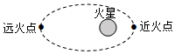
图19
$(1)$火星的自转周期约为____ h；探测器在绕火星从近火点向远火点运动的过程中，它的速度会变小，它的惯性____$($选填“变大”“变小”或“不变”$)$。
$(2)$在着陆巡视器着陆前的降落伞减速阶段，着陆器的运动状态_______$($选填“改变”或“不变”$)$，速度减至$324km/h$，即为____$m/s$。
$(3)$着陆巡视器降落到火星表面后，放出巡视车进行拍摄工作，巡视车对火星表面的压力和火星对巡视车的支持力____$($选填“是”或“不是”$)$一对平衡力。
$(4)$在火星上重力与质量的比值为$g_{火}$，着陆巡视器在火星上空悬停时其质量为m，反推发动机喷出的气体对着陆巡视器的作用力大小为____$($用$g_{火}$、m表示$)$。
答案和解析
1.【答案】A
【解析】选项B、C、D中都有物体位置之间的变化，所以都属于机械运动；选项A中五四运动属于政治运动，不属于机械运动。
故选：A。
2.【答案】C
【解析】【分析】
此题主要考查了运动和静止的相对性，在判断物体运动和静止时，关键看物体相对于参照物的位置是否发生了变化。
【解答】
A、“嫦娥四号”停稳在月球表面上，若以月球表面为参照物，“嫦娥四号”相对于月球表面的位置没有变化，是静止的。故A错误；
B、“玉兔二号”下行的过程中，若以月球表面为参照物，“玉兔二号”相对于月球表面的位置发生了变化，是运动的。故B错误；
C、若以轨道为参照物，“玉兔二号”相对于轨道上的某个点的位置发生了变化，是运动的。故C正确；
D、若以“嫦娥四号”为参照物，“玉兔二号”相对于“嫦娥四号”的位置发生了变化，是运动的。故D错误。
3.【答案】B
【解析】【分析】
考查二力平衡的条件及应用，难度较易。
平衡力的辨别关键就是抓住平衡的四个条件，缺一不可即可判断。
根据二力平衡的条件进行分析，即大小相等、方向相反、作用在一条直线上、作用在一个物体上。
【解答】
A.两个力的大小不相等，所以不是一对平衡力，故A不符合题意；
B.两个力大小相等、方向相反、作用在一条直线上、作用在一个物体上，所以是一对平衡力，故B符合题意；
C.两个力不是作用在同一条直线上，所以不是一对平衡力，故C不符合题意；
D.两个力不是作用在同一条直线上，所以不是一对平衡力，故D不符合题意。
4.【答案】D
【解析】【分析】
本题考查的是惯性，惯性作为物体本身固有的一种属性，在我们生活中随处可见，与我们的生活息息相关，我们要注意联系实际，用所学惯性知识解决身边的物理问题．但一定要注意惯性不是力，说消失、产生、惯性力是错误的。
解答本题应掌握：一切物体都有惯性，惯性大小只与物体的质量有关；惯性是物体的固有属性，物体在任何情况下都有惯性，并会用惯性解释现象。
【解答】
A.物体在任何情况下都有惯性，高速飞行的子弹具有惯性，穿入木头静止后惯性也不会消失，故A选项错误；
B.驾驶员系安全带，是为了减小因为惯性带来的伤害，而惯性大小不变，故B选项错误；
C.一切物体都具有惯性，物体静止时仍具有惯性，故C选项错误；
D.百米赛跑运动员到达终点后停止运动，但由于运动员具有惯性，还要保持原来较快的速度，所以不能马上停下来，故D选项正确。
故选D。
5.【答案】C
【解析】A、因物体在MO段做匀速直线运动，每经过相同时间，用虚线框记录物体的位置。由图可以看出OP不等于PQ，所以OQ段不是匀速直线运动，因此物体此时不是处于平衡状态，选项A说法不正确；
B、MN段的时间是OP段时间的2倍，所以MN段的平均速度是OP段平均速度的一半，选项B说法不正确；
C、MN段物体做匀速直线运动，受平衡力的作用，所以受到的摩擦力等于拉力，大小等与3N，选项C说法正确；
D、OQ段中相等时间运动距离OP小于PQ，所以物体在此过程中加速运动，摩擦力小于拉力，选项D说法不正确。
故选：C。
分析：利用以下知识分析解答：
$(1)$判断物体是否做匀速直线运动，采用相同时间比较通过的路程的方法，若相同的时间内通过的路程相等，则物体做匀速直线运动；若相同的时间内通过的路程不相等，则物体做变速直线运动；
$(2)$处于平衡状态的物体，一定受平衡力的作用；处于非平衡状态的物体，一定受非平衡力的作用。
此题考查速度与物体运动、摩擦力的大小、二力平衡条件及其应用，是一道综合性较强的题目，读懂图示，并能从中获得相关信息加以分析是解答此题的关键。
6.【答案】B
【解析】【分析】
二力平衡的条件：大小相等，方向相反，作用在一条直线上，作用在一个物体上；
相互作用力的条件：大小相等，方向相反，作用在一条直线上、作用在不同的物体上。
此题主要考查了平衡力和相互作用力的判断，要注意两种力的区别。
【解答】
A、火星车对火星表面的压力与火星表面对火星车的支持力大小相等，方向相反，作用在一条直线上，作用在两个物体上，故火星车对火星表面的压力与火星表面对火星车的支持力是一对相互作用力，故A错误；
B、火星车在火星上所受的重力与火星表面对火星车的支持力大小相等，方向相反，作用在一条直线上，作用在一个物体上，故火星车在火星上所受的重力与火星表面对火星车的支持力是平衡力，故B正确；
C、火星车对火星表面的压力和火星表面对火星车的支持力是一对相互作用力，所以火星车对火星表面的压力等于火星表面对火星车的支持力，故C错误；
D、火星车在火星上所受的重力与火星表面对火星车的支持力大小相等，方向相反，作用在一条直线上，作用在一个物体上，故火星车在火星上所受的重力与火星表面对火星车的支持力是平衡力，故D错误。
故选：B。
7.【答案】B
【解析】图中有两个定滑轮，只能改变力的方向，并不省力，不能改变力的大小；由图可见，乙处于悬吊状态，乙由于自身的重力对弹簧测力计施加了一个向右的12N的拉力，弹簧测力计处于静止状态，水平方向上受到的就是一对平衡力，所以甲也对弹簧测力计施加了一个12N的拉力，弹簧测力计的示数等于这个力，等于12N，故选B。
8.【答案】D
【解析】解：A、由s随时间t的变化图像可知，物体在$0-2s$内速度为零，处于静止状态，$2-6s$物体处于匀速直线运动状态，故A错误；
B、当$t=1s$时，$F=3N$，由s随时间t的变化图像可知，物体静止，静摩擦力等于拉力，即3N，故B错误；
C、由s随时间t的变化图像可知，当2s以后物体做匀速直线运动，受到水平向右的拉力和水平向左的摩擦力是一对平衡力，两个力的大小相等，而滑动摩擦力大小不变，所以匀速直线运动阶段力F没有增大，故C错误；
D、匀速直线运动阶段的速度：$v=\frac{s}{t}=\frac{8m}{6s-2s}=2m/s$，故D正确。
故选：D。
$(1)$由s随时间t的变化图像可知，物体在$0∼2s$内速度为零，处于静止状态，$2∼6s$物体处于匀速直线运动状态；
$(2)$当$t=1s$时，$F=3N$，由s随时间t的变化图像可知，物体静止，静摩擦力等于拉力；
$(3)$由s随时间t的变化图像可知，当2s以后物体做匀速直线运动，受到水平向右的拉力和水平向左的摩擦力是一对平衡力，两个力的大小相等；
$(4)$由$v=\frac{s}{t}$可求出匀速直线运动阶段的速度。
本题考查了摩擦力大小，关键是根据图像得出相关的信息，有一定的难度。
9.【答案】减速 惯性
【解析】解：由图可知，人向前倾倒，原因是原来人和车都处于运动状态，当公交车在运动过程中突然减速时，人的脚随着车一起减速，而人的上身由于惯性会仍然保持原来的运动状态，故由于上身的继续运动而使得人向前倾倒。
故答案为：减速；惯性。
物体保持原来运动状态不变的性质称为惯性，一切物体都有惯性；在利用惯性解释问题时，应先确定物体原来的运动状态，而后某一部分的运动状态发生改变，而另一部分由于惯性会保持原来的运动状态。
本题考查了惯性的应用，用惯性知识解释乘客乘车过程中遇到的实际问题，学以致用，理论联系实际，符合新课标要求，是一道好题。
10.【答案】200 竖直向下 0
【解析】解：杠铃所重力$G=1000N$方向竖直向下，对杠铃的拉力$F_{拉}=800N$方向竖直向上，杠铃所受二力的合力：$F=G-F_{拉}=1000N-800N=200N$；
木箱处于静止状态，受平衡力的作用，所以杠铃所受合力大小为0N。
故答案为：200；竖直向下；0。
杠铃所受重力跟拉力属于同一直线上反方向二力的合成，其合力的大小等于两个力的大小之差；杠铃处于静止状态，所以杠铃受到平衡力的作用。
本题是一道有关平衡力及同一直线上二力合成方法的习题，在解题时应看准所应用的知识点，再进行分析。
11.【答案】运动 改变 不变
【解析】解：$(1)$以看台为参照物，比赛中的运动员与看台之间的位置发生了变化，所以是运动的。
$(2)$滑冰运动员在训练中通过弯道时，运动的方向时刻改变，则运动员的运动状态改变；
$(3)$同一个运动员在过弯道时质量不变，惯性不变。
故答案为：运动；改变；不变。
$(1)$在研究物体运动时，要选择参照的标准，即参照物，物体的位置相对于参照物发生变化，则运动，不发生变化，则静止。
$(2)$物体的运动状态的改变包括速度大小和方向的变化，如果速度大小和方向不变，说明运动状态不变。
$(2)$惯性是物体能够保持原来的运动状态不变的一种性质，惯性大小与物体的质量有关，质量越大，惯性越大。
本题考查了运动和静止的相对性、物体运动状态的判断和惯性的应用，是一道基础题目。
12.【答案】受 大 相互作用力
【解析】弹簧形变产生的力，即弹簧的弹力，施力物体为弹簧；因为是手拉弹簧一端，脚踩住弹簧另一端，所以弹簧发生形变，产生的是对手和脚的拉力。
手越向上拉，弹簧形变越大，手受到的弹力越大。
手对弹簧的拉力和弹簧对手的拉力发生在两个物体之间，是一对相互作用力。
故答案为：受；大；相互作用力。
$(1)$弹力是物体发生形变后要恢复原状时产生的力，两物体直接接触并且发生形变，两物体间才会有弹力作用；
$(2)$相互作用力的条件：大小相等、方向相反、作用在两个物体上，作用在同一条直线上。平衡力的条件：大小相等、方向相反、作用在同一个物体上，作用在同一条直线上。
本题考查弹力的概念，相互作用力和平衡力的区分等知识，难度不大。
13.【答案】加速减速不变
【解析】受到的水平拉力大于摩擦力，受力不平衡，做加速运动
撤去力F后，物体由于惯性会继续运动一段时间，由于物体受到摩擦力的作用，最终会停止，所以物体做减速运动。
撤去力F后，压力不变，接触面粗糙程度不变，滑动摩擦力不变。
14.【答案】大于
【解析】设小球受到的阻力大小为f、重力为G，且f<G。则当小球上升时，受力情况如图1
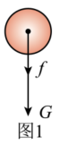
阻力与重力的方向都竖直向下。合力为$F_{l}=G+f$，
则当小球下降时，受力情况如图2
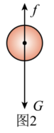
小球受到竖直向下的重力和竖直向上的阻力，小球受到这两个力的方向相反。合力为
$$F_{2}=G-f$$比较F₁与F₂的结果可知$F_{1}>F_{2}$
15.【答案】3 左 6
【解析】解：
$(1)$物体A重$0.5kg×10N/kg=5N$；当物体B重为$0.3kg×10N/kg=3N$时，物体A向右做匀速直线运动，A水平方向上受到拉力和摩擦力的作用，这两个力是平衡力，大小相等，$f=F=G_{B}=3N$，方向水平向左；
$(2)$物体A匀速直线向左运动时，水平方向上受到水平向左的拉力、水平向右的摩擦力和水平向右的拉力作用，这三个力平衡。因为物体A对水平桌面的压力和接触面的粗糙程度不变，所以此时摩擦力仍为$3N.$所以$F_{拉}=f^{'}+F^{'}=3N+3N=6N$。
故答案为：3；左；6。
静止的物体和匀速直线运动的物体受到平衡力的作用。
二力平衡条件：大小相等，方向相反，作用在同一条直线上，作用在同一个物体上。
物体A静止时，水平方向上受到拉力和摩擦力作用，这两个力是一对平衡力；
物体A匀速直线向右运动时，水平方向上受到拉力和摩擦力作用，这两个力是一对平衡力；
物体A匀速直线向左运动时，水平方向上受到水平向左的拉力、水平向右的摩擦力和水平向右的拉力作用，这三个力平衡。
本题考查了静止的物体和匀速直线运动的物体受到平衡力的作用，二力平衡条件等，并且涉及到物体的三种运动状态，注意静止的摩擦力与滑动摩擦是有区别的，综合性比较强，有一定的难度。
16.【答案】如图所示
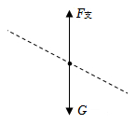
【解析】小丽随自动扶梯一同匀速下降，因此小丽相对于扶梯静止，因此小丽受竖直向下的重力和竖直向上的支持力，并且二力是一对平衡力；确定重心的大致位置，然后表示出二力的方向。
本题考查物体受力情况分析和力的示意图的画法，属于基础题。
17.【答案】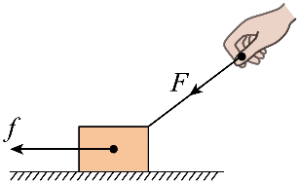
【解析】小白同学用斜向右上的拉力拉动物体，根据力的作用的相互性，绳子对手的拉力沿着绳子向下；物体沿水平面向右匀速运动，物块受到的摩擦力水平向左。如图所示：
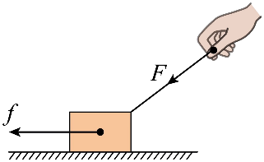
18.【答案】如图所示：
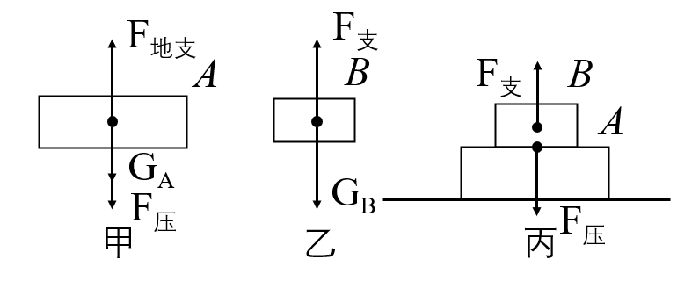
【解析】$(1)A$受到重力、地面对A的支持力、B对A的压力，三个力保持平衡，B受到重力、A对B的支持力两个力保持平衡。故A和B的受力示意图如图所示。
$(2)$根据力的相互性可知，B受到A给B的支持力，那么A会受到B给A的压力，这两个大小相等，方向相反，作用在不同的物体上。故B对A的压力的示意图如图所示。
19.【答案】$(1)$刻度尺；秒表；$v=\frac{s}{t}$；$(2)$小；$(3)\frac{s_{1}-s_{2}}{t_{1}-t_{2}}$；$(4)$偏大
【解析】【分析】
$(1)$测量小车平均速度的实验，是通过测量小车运动的路程和所用的时间，利用$v=\frac{s}{t}$计算得到平均速度；
$(2)$斜面坡度如果太大，小车将会运动过快，测量时间时将会有较大的误差；
$(3)$小车通过下半段路程的平均速度等于下半段的路程除以下半段路程所用的时间；
$(4)$如果在实验中小阳释放小车后才开始计时，则会使所测的时间偏小，利用速度公式计算出的平均速度将会偏大。
本题是测量小车平均速度的实验，主要考查实验原理、实验仪器的选择、平均速度的计算、实验注意事项以及对实验误差的分析，题目综合性较强。
【解答】
$(1)$该实验中需要用刻度尺测量小车通过的路程s，用秒表测量小车运动的时间t，通过公式$v=\frac{s}{t}$求出平均速度；
$(2)$斜面坡度如果太大，小车将会运动过快，测量时间时将会有较大的误差，所以实验中应该控制斜面的坡度较小，这样可以减小测量时间的误差；
$(3)$下半段的路程$s_{3}=s_{1}-s_{2}$，下半段路程所用的时间$t_{3}=t_{1}-t_{2}$，则小车通过下半段路程的平均速度$v_{3}=\frac{s_{3}}{t_{3}}=\frac{s_{1}-s_{2}}{t_{1}-t_{2}}$；
$(4)$如果在实验中小阳释放小车后才开始计时，则会使所测的时间偏小，利用$v=\frac{s}{t}$计算出的平均速度会偏大。
20.【答案】$(1)$同一高度；控制变量
$(2)$ 远；慢
$(3)$ B
$(4)$做匀速直线运动 ；不需要
【解析】【分析】
本实验主要是研究了运动和力的关系，明确实验的条件与过程，再经过科学推理得出最终的结论，也就能够很好的理解运动和力的关系了。
$(1)$在实验中，为使小车到达水平面时具有相同的初速度，应让小车从斜面的同一高度由静止滑下，这用到了控制变量法；
$(2)$在初速度相等时，小车受到的阻力越小，运动距离越远，速度减小得越慢；
$(3)$假如表面绝对光滑，则小车不受摩擦阻力作用，小车将以恒定不变的速度永远运动下去，力是改变物体运动状态的原因，不是维持物体运动状态的原因。
【解答】
$(1)$当实验中小车从同一斜面的同一高度由静止开始滑下时，小车滑到水平面时的初速度相同。
实验探究“运动与力的关系”，需控制小车的初速度相同，小车在水平面受到的阻力不同，因此采取的研究方法是控制变量法。
$(2)$实验中发现：小车在毛巾表面上滑行的距离最短，在木板上滑行的距离最远，说明小车受到的阻力越小，速度减小得越慢，行驶的越远。
$(3)$小车在水平面上做减速运动时，受非平衡力的作用，在竖直方向上受重力和支持力，水平方向只受水平向左的摩擦力，故B正确，ACD错误。
故选B。
$(4)$进一步推理可知，若水平面绝对光滑，即小车不受摩擦力，则小车将保持原来的运动状态运动下去，即做匀速直线运动，故说明运动的物体不需要力来维持。
21.【答案】$(1)$匀速直线运动
$(2)$不考虑
$(3)$旋转 不能 在同一直线上
$(4)A$
【解析】$(1)$当物体处于静止状态或匀速直线运动状态时，物体处于平衡状态，物体受到平衡力的作用；
$(2)$由于小卡片的质量很小，重力远小于卡片受到的拉力，所以其重力可以不考虑；
$(3)$如图乙，当小卡片平衡时，小华将小卡片旋转一个角度后，两力的作用线不在同一直线上，故松手后小卡片不能平衡，即会发生旋转，直到最终两个力的作用线在同一直线上为止，实验中设计这一步骤的目的是为了探究相互平衡的两个力是否在同一直线上；
$(4)$小明将木块放在水平桌面上，木块和水平桌面之间就会产生摩擦力，就会影响实验效果$($当木块两端的拉力相差很小时，因为受到摩擦力的作用，木块保持平衡，故选A。
故答案为：$(1)$匀速直线运动；$(2)$不考虑；$(3)$旋转；不能；在同一直线上；$(4)A$。
分析：$(1)$物体静止或做匀速直线运动时，物体处于平衡状态，物体受到平衡力的作用；
$(2)$由于小卡片的质量很小，重力远小于卡片受到的拉力，所以其重力可以不考虑；
$(3)$探究两个平衡力是否在同一直线上，首先使两个力不在同一直线上，旋转小卡片可以使两个力不在同一条直线上，松手后观察小卡片的运动情况；
$(4)$小明将木块放在水平桌面上，木块在水平桌面上静止或运动都可能受到摩擦力的作用，就会影响实验效果。
此题主要通过实验来探究二力平衡的条件，首先要搞清二力平衡的条件，明确实验目的，才能够确定好的方案。
22.【答案】解：
$(1)$汽车的重力：
$G=mg=5000kg×10N/kg=5×{10}^{4}N$；
汽车在水平路面上做匀速直线运动，竖直方向上重力与支持力为平衡力，即$F_{支}=G=5×{10}^{4}N$；
$(2)$因汽车做匀速直线运动时处于平衡状态，受到的牵引力和阻力是一对平衡力，
所以汽车的牵引力为：
$F=f=0.05G=0.05×5×{10}^{4}N=2500N$；
$(3)$汽车关闭发动机在水平路面上做减速运动时，汽车对地面的压力和接触面的粗糙程度不变，所以汽车受到的阻力不变，仍为2500N。
答：$(1)$汽车受到地面的支持力为$5×{10}^{4}N$；
$(2)$汽车做匀速直线运动时，汽车牵引力为2500N；
$(3)$汽车关闭发动机在水平路面上做减速运动，此时汽车受到的阻力为2500N。
【解析】$(1)$知道汽车的质量，根据$G=mg$求出其重力；汽车匀速运动，故在水平方向和竖直方向都处于平衡状态，则由二力平衡条件可得出地面对汽车的支持力；
$(2)$汽车做匀速直线运动时处于平衡状态，受到的牵引力和阻力是一对平衡力，根据$F=f=0.05G$求出其大小；
$(3)$滑动摩擦力只与压力和接触面的粗糙程度有关。
本题考查了重力的计算和二力平衡条件的应用，是一对较为简单的应用题。
23.【答案】解：
$(1)$送餐机器人的重力为：
$$G=mg=40kg×10N/kg=400N$$
$(2)$机器人送餐过程中，行进的速度为：
$$v=\frac{s}{t}=\frac{72m}{60s}=1.2m/s$$
$(3)$若送餐机器人托着5kg的物体，此时机器人总质量为：
$$m_{总}=m_{+}m^{'}=40kg+5kg=45kg$$
机器人的总重力为：
$$G_{总}=m_{总}g=45kg×10N/kg=450N$$
送餐机器人所受摩擦力的大小为：
$$f=0.08G_{总}=0.08×450N=36N$$
答：$(1)$送餐机器人的重力为400N；
$(2)$机器人送餐过程中，行进的速度为$1.2m/s$；
$(3)$机器人匀速前进送餐时受到的摩擦力为36N。

【解析】$(1)$根据$G=mg$得出送餐机器人的重力；
$(2)$已知机器人送餐时通过的路程和所用的时间，根据速度公式求出送餐过程中机器人的速度；
$(3)$若送餐机器人托着5kg的物体，根据$F^{'}=G_{总}=m_{总}g$得出此时机器人的总重力，根据$f=0.08G_{总}$得出所受摩擦力大小。
【点评】本题主要考查了速度、重力、摩擦力大小的计算，关键是知道这些物理量的求解方法。
24.【答案】$(1)24$ 不变
$(2)$改变 90
$(3)$不是 $mg_{火}$

【解析】$(1)$因为火星的自转周期和地球相近，即其自转周期约为24小时；物体惯性的大小只取决于质量与速度无关，所以探测器的惯性不变；
$(2)$因为着陆器在减速，所以它的运动状态改变；$324km/h=90m/s;$
$(3)$巡视车对火星表面的压力和火星对巡视车的支持力是一对相互作用力，不是一对平衡力；
$(4)$着陆巡视器在火星上空悬停时受重力和反推发动机喷出的气体对着陆巡视器的作用力，两者是一对平衡力，大小相等，所以反推发动机喷出的气体对着陆巡视器的作用力大小等于重力大小$mg_{火∘}$
故答案为：
$(1)24$ 不变
$(2)$改变 90
$(3)$不是 $mg_{火}$

